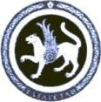
УКАЗ ТАТАРСТАН РЕСПУБЛИКАСЫ
ПРЕЗИДЕНТА ПРЕЗИДЕНТЫ
РЕСПУБЛИКИ ТАТАРСТАН УКАЗЫ
Об объявлении 2021 года в Республике Татарстан
Годом родных языков и народного единства
В целях сохранения и развития родных языков, культуры и традиций представителей народов, проживающих в Республике Татарстан, укрепления единства многонационального народа республики, учитывая общественное мнение, постановляю:
- Объявить 2021 год в Республике Татарстан Годом родных языков и народного единства.
- Кабинету Министров Республики Татарстан:
в месячный срок образовать организационный комитет по проведению в Республике Татарстан Года родных языков и народного единства и утвердить его состав; в трехмесячный срок разработать и утвердить план основных мероприятий по проведению в Республике Татарстан Года родных языков и народного единства.
З. Предложить главам муниципальных районов и городских округов Республики Татарстан организовать работу по проведению на территориях муниципальных образований мероприятий в рамках Года родных языков и народного единства.
- Предложить территориальным органам федеральных органов исполнительной власти по Республике Татарстан, общественным объединениям и организациям принять активное участие в подготовке и проведении в Республике Татарстан Года родных языков и народного единства.
- Республиканскому агентству по печати и массовым коммуникациям «Татмедиа», республиканским и местным средствам массовой информации обеспечить широкое освещение проведения в Республике Татарстан Года родных языков и народного единства.
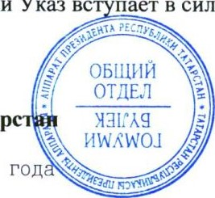
- Настоящий Указ аетв силу со дня его подписания.

Президент Республики ТатаР.Н. Минниханов Казань, Кремль
05 октября 2020 год
УП-65З
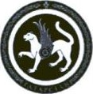
УКАЗТАТАРСТАН РЕСПУБЛИКАСЫ
ПРЕЗИДЕНТАПРЕЗИДЕНТЫ
РЕСПУБЛИКИ ТАТАРСТАНУКАЗЫ
2021 елны Татарстан Республикасында
Туган телларhaMхалыкларбердамлеге елы дипигьланитутурында
Татарстан Республикасындаяшэучехалыкларвекиллэренецтугантелен, мадониятенhaMгореф-гадатлеренсаклау h0M устеру, республиканьщкупмиллэтлехалкыбердемлегенныгытумаксатларында, жэмагатьчелекфикеренисэпкэалып, карарбирам:
- 2021 елны Татарстан Республикасында Туган теллэрhaMхалыкларбердамлеге елы дипигьланитэргэ.
- Татарстан РеспубликасыМинистрларКабинетына:
бер ай вакытэчендэ Татарстан Республикасында Туган телларhaMхалыкларбердамлегеелынуздырубуенчаоештыру комитеты тезергэ h0M аньщсоставынрасларга; оч ай вакытэчендэ Татарстан Республикасында Туган теллэрhaMхалыкларбердэмлегеелынуздырунын теп чараларпланынэшлэргеhBMрасларга.
З. Татарстан Республикасымуниципальрайоннары h0M шэ}нзрокругларыбашлыкларынамуниципальберамлеклэртерриториялерендэ Туган теллэрhaMхалыкларбердемлеге елы кысаларындачараларуздыруэшеноештырырга.
- Федеральбашкармахакимияторганнарынын Татарстан Республикасыбуенчатерриториальорганнарына, жамегатьберлашмаларена h0M оешмаларга Татарстан Республикасында Туган теллар 1там халыкларбердамлегеелыназерлауде h0M уздыруда актив катнашыргатэкъдимитергэ.
- Республика «Татмедиа» матбугатhi)Mмассакуламкоммуникациялерагентлыгына, республика h0M жирлемассакуламмегьлуматчараларына Татарстан Республикарында Туган теллэрhaMхалыкларбердамлегеелынуздыруныкиняктыртунытээминитергэ.
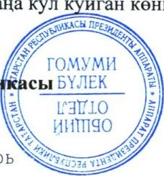
- Олеге Указ анакул^{О} ганконнан уз кеченэкеро.

Татарстан Республ
ПрезидентыР.Н. Миннеханов

Казан, Кремль
2020 ел, 05 октябрь
ПУ-65З

